Н Е Д Е Л Я
БЕЗОПАСНОСТИ
ДОРОЖНОГО ДВИЖЕНИЯ,
посященная Дню рождения отрядов ЮИД
(2-6 марта 2020г)

МБОУ школа с. Новогордеевка

Выставка рисунков, изготовление и раздача памяток брошюр «Соблюдай ПДД» (1-7кл)
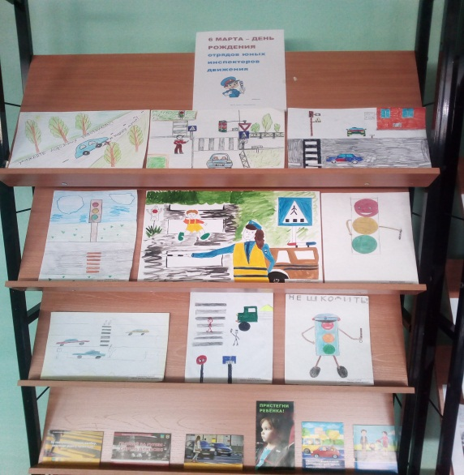

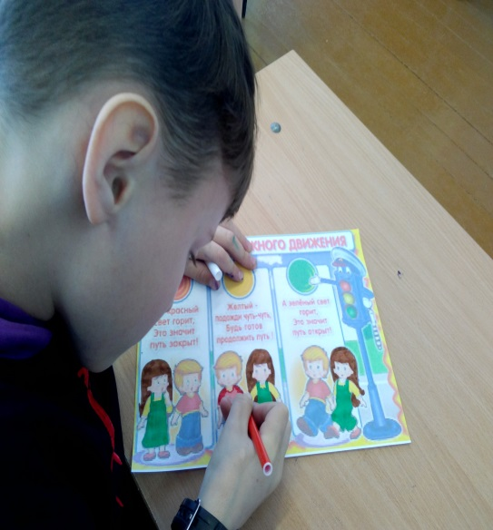
Классные часы и беседы по безопасности ДД,
истории создания отрядов ЮИД (1-11кл)

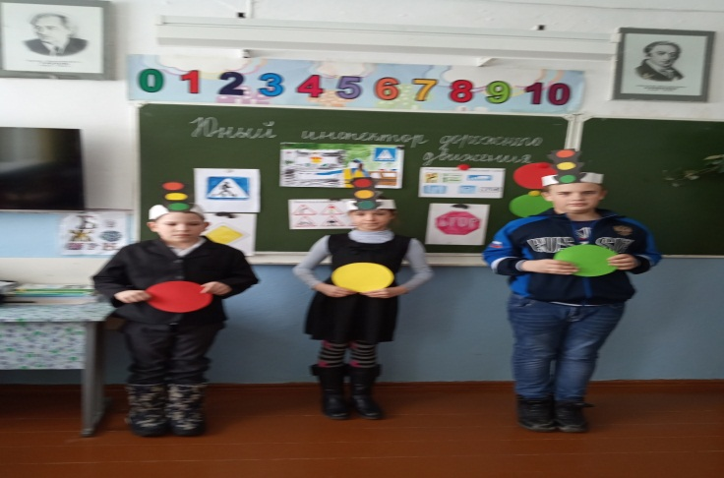
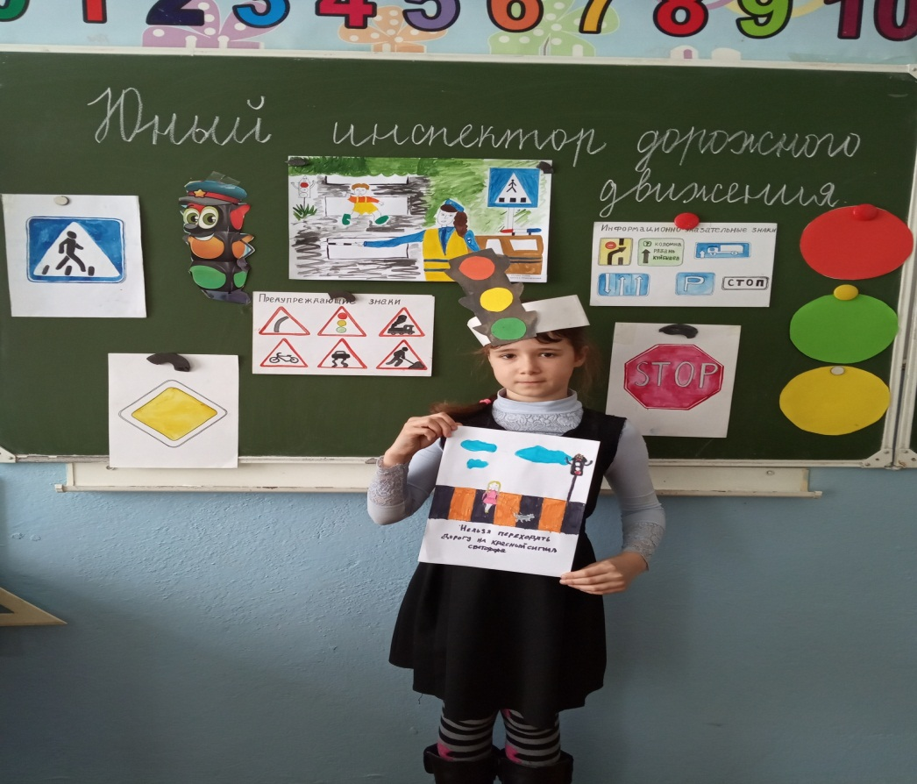

Проведены викторины «Лучший знаток ПДД»(5-6кл)
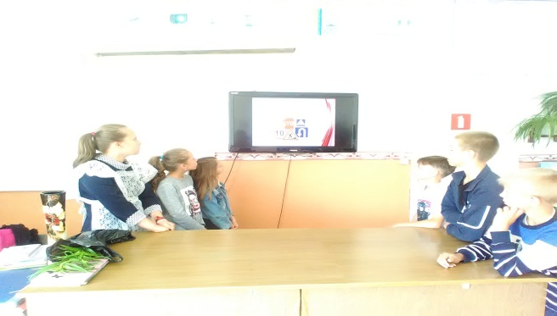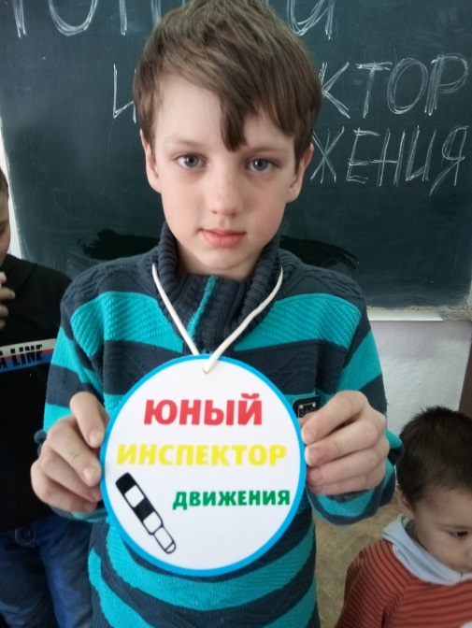

Обновление информации по ПДД в классных уголках и школьных стендах(1-11кл)
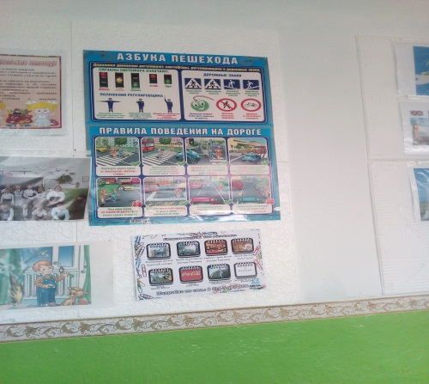

Проведение на последнем уроке
минуток безопасности (1-11кл)

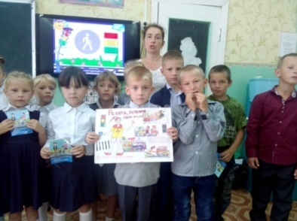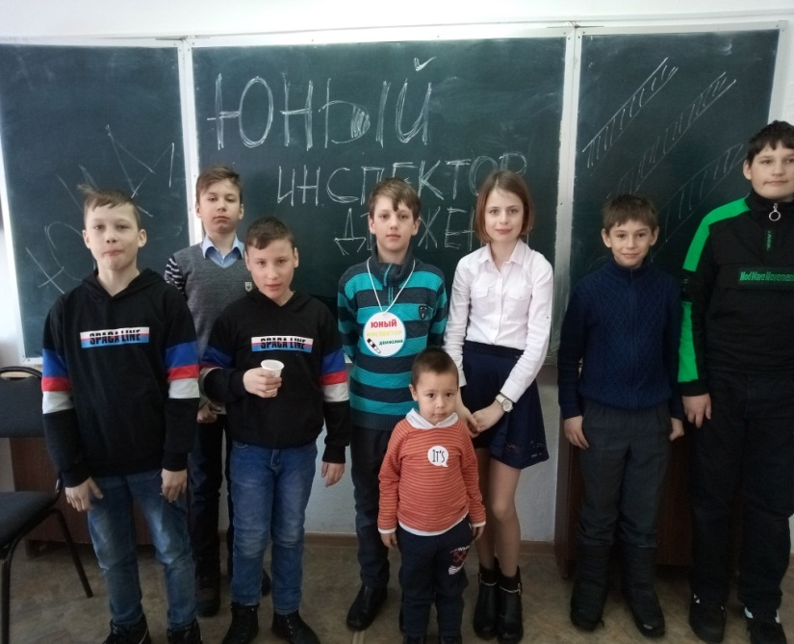

Везде и всюду правила, их надо знать всегда:

Без них не выйдут в плаванье из гавани суда.

Выходят в рейс по правилам полярник и пилот.

Свои имеют правила шофёр и пешеход.

Как таблицу умноженья, как урок,

Помни правила движенья назубок!

По городу, по улице не ходят просто так:

Когда не знаешь правила, легко попасть впросак.

Всё время будь внимательным и помни наперёд:

Свои имеют правила шофёр и пешеход!

